广东胡须鸡怎么养，胡须鸡饲料催肥配方出栏快
胡须鸡是一种比较优良的地方肉用鸡种，它的营养价值和经济价值都很高。胡须鸡的喂养，饲料也是有讲究的，搭配科学的营养饲料能够促使胡须鸡生长快，适口性好，产蛋高，降低养殖成本，以下是胡须鸡养殖的饲料配料，仅参考：
胡须鸡饲料自配料​
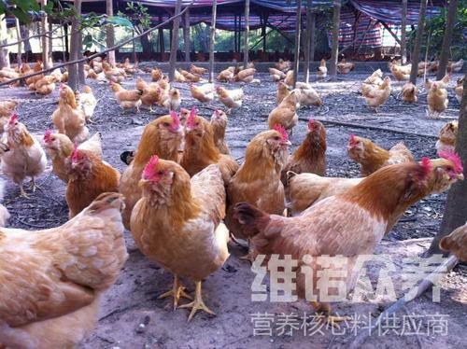
一、胡须鸡饲料自配料：
1、玉米粉60%，麸皮11.7%，豆粕21%，苜蓿粉5%，石粉2%，维诺鸡用多维0.1%，维诺霉清多矿0.1%，维诺复合益生菌0.1%。
2、碎米粉65%，米糠22%，花生饼11.2%， 骨粉1%，食盐0.5%，维诺鸡用多维0.1%，维诺霉清多矿0.1%，维诺复合益生菌0.1%。
胡须鸡主要是很好养活的，容易养肥，在日常的饲养管理中加强，为了保证能够充足供应营养，鸡用多维补充多种营养维生素，促生长，增强抵抗力，抗各种应激，提高饲料利用率，产蛋率高，增加经济效益。

